中山大学孙逸仙纪念医院（花都院区）捐赠芳名墙建设工程需求书

中山大学孙逸仙纪念医院
花都院区
2026年3月

- 项目概况：
- 项目名称：中山大学孙逸仙纪念医院（花都院区）捐赠芳名墙建设工程
- 项目地点：广州市花都区镜湖大道11号中庭处
- 项目背景：为铭记和鸣谢社会贤达和爱心单位的慷慨捐赠，进一步弘扬慈善文化，拟在花都院区设立捐赠芳名墙。
- 最高限价：人民币190000.00元（含税）
- 工期：30日历天（自合同签订之日起至工程竣工验收合格之日止，包含所有节假日、验收及整改时间）。
- 项目内容：
- 清理选址上的绿植，根据预埋基础钢筋地笼尺寸开挖基础、设计独立固定架，防止混凝土浇筑时移位；
- 需要提供具体建造施工图纸及水晶墙、牌匾制作明细制作图纸。如混凝土基础以上使用4*2方管焊接骨架，表面使用2.5铝单板造型喷涂，增加金属构件内镶嵌水晶砖，牌匾内容不锈钢定制内发光立体文字内容；
- 需满足以下效果图要求；
正视图：
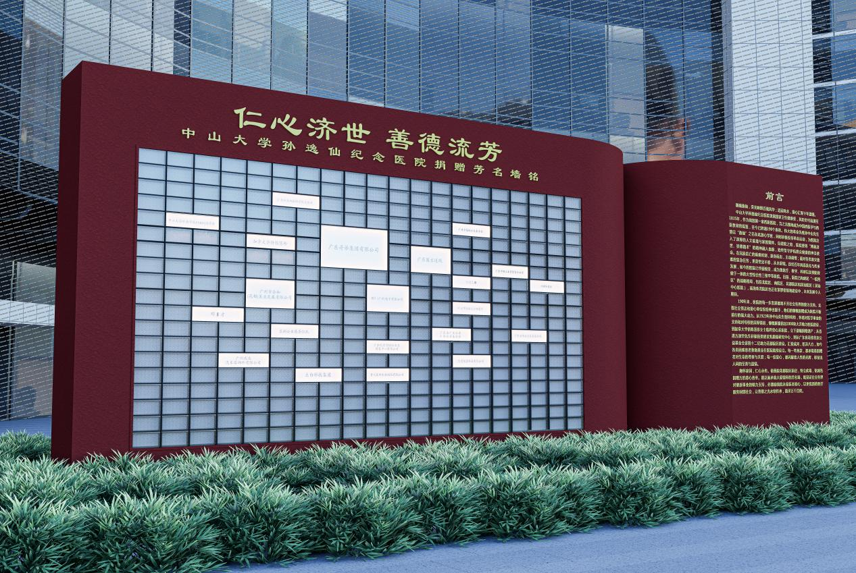

俯视图：
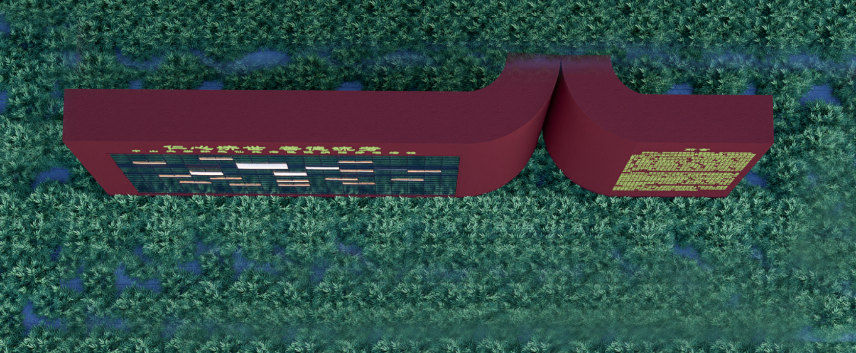

后视图：
- 投入使用后需符合医院使用科室需求。
- 承包方式
- 包工、包料、包工期、包质量、包安全、包文明施工、包验收合格。
- 不得以任何方式转包或分包本项目。
- 报价要求：
- 按以下格式进行报价：
分部分项工程和单价措施项目清单与计价表
内容 |  | 工艺以及材质说明 | 数量 | 单位 | 单价 | 单项小计
1 | 铝单板 | 2.5铝单板造型喷涂（底漆 + 面漆 + 清漆）+水晶墙部分凹陷下去。8000MM*3000MM*500MM（氟碳漆品牌：韶关盛达） | 55 | 平方
2 | 前言 | 前言部分文字制作1.0mm304不锈钢立体金属1700MM*2470MM | 4.2 | 平方
3 | 发光字 | 户外发光字（防水亚克力发光字）3500MM*318MM | 1 | 项
4 | 捐赠墙水晶砖 | 壁厚1.5mm304不锈钢制作底托镶嵌单个水晶砖，四边不锈钢收边条，4380mm*2260mm | 380 | 个
5 | 牌匾 | 壁厚1.5mm304不锈钢折边藏灯，文字内容制作立体金属字。尺寸按效果图制作，一共22个 | 22 | 个
6 | 捐赠墙钢结构 | 8000MM*3000MM*500MM，2.0方管焊接结构 | 1 | 项
7 | 底座 | 底部与上方采用镀锌方通骨架连接。安装方式：底部导入C25混凝土“猪笼架”固定+10mm厚度大理石贴表面，（最大8000MM*1200MM*1000MM/最小8000MM*600MM*600MM） | 1 | 项
8 | 排水更改 | 更改排水口，按实际需求整改 | 1 | 项
9 | 基础余泥清理 | 钩机挖出余泥运走清理，按实际需求清理 | 1 | 项
10 | 回填种植绿植 | 绿植种植及余泥回填，按实际需求回填种植 | 1 | 项
11 | 纪念品 | 330*170*45mm黑胡桃木木质底座加铜板雕刻文字+200*100*50mm水晶砖一块 | 55 | 个
12 | 文明施工 | 文明施工围挡，地面保护，需要根据现场决定 | 1 | 项
13 | 总电源 | 拉电缆从总电源接电至捐赠墙位置，设立独立电箱控制，捐赠墙整体发光电源线路、变压器等及漏保时控开关控制器（电线品牌：珠江电缆，国标护套线3*4m²，国标2*2.5m²，开关品牌：施耐德，变压器品牌：台湾明纬） | 1 | 项
14 | 运费及安装 | 包装运输费用及安装、搬运费用（货车运输+普工） | 1 | 项
15 | 暂列金 |  |  |  |  | 4,000.00
16 | 税费9%
合计价格（含税）：

- 以上报价需包含报价应包含为完成本项目所需的一切设备材料费、设计费、施工费、安装调试费、管理费、利润、规费、安全文明施工费、成品保护费、垃圾清运处理费、税费等所有费用及风险。采购人不再支付任何其他费用。
- 投标人应依据招标人提供的工程量清单进行报价，不得修改清单项目和数量。综合单价应视为已完全理解项目特征描述及潜在风险。对清单内容的疑问，应在投标截止前书面提出。
- 本项目设置采购最高限价超过最高限价的投标将被视为无效。
- 投标人资格要求
- 供应商应具有独立法人资格，持有工商行政管理部门核发的有效营业执照（或事业法人登记证或身份证等相关证明），依法经营。如非“三证合一”证照，同时提供税务登记证副本复印件,加盖公章；如为分公司报名，必须同时提供总公司的营业执照副本复印件及总公司授权书。
- 具有履行合同所必需的设备和专业技术能力（提供承诺书）。
- 应具备以下资质之一，并提供有效的《安全生产许可证》。
- 建设行政主管部门颁发的有效的建筑工程施工总承包三级（或以上）资质；
- 建设行政主管部门颁发的有效的建筑装修装饰工程专业承包二级（或以上）资质和建筑机电安装工程专业承包资质三级（或以上）资质。
- 具备应急管理部颁发特种作业操作证，如：电工证、高空作业证、焊接与热切割证等有效操作证。
- 被“信用中国”网站列入失信被执行人和重大税收违法失信主体的、被“中国政府采购网”网站列入政府采购严重违法失信行为记录名单（处罚期限尚未届满的）的供应商，不得参与本项目的采购活动。
- 法定代表人或单位负责人为同一人或者存在直接控股、管理关系的不同响应单位，不得参加同一合同项下的采购活动。
- 为保证项目顺利推进，切实保障项目进展的可行性，投标人在递交投标文件之前，需前往项目现场进行实地勘察，并完成签到手续，符合上述要求方可参与投标。
- 本项目不接受联合体响应，成交供应商不得以任何方式转包或分包本项目。
- 供应商在参加本次采购活动前3年内没有发生严重违约行为以及发生重大质量安全事故。
- 服务要求：

1.项目施工过程中需做好施工围蔽及安全文明施工措施；

2.捐赠芳名墙投入使用后需符合医院使用科室的需求。
3.项目实施前需按甲方相关要求做好施工计划，给相关科室进行确认方可实施。
- 其他要求
- 投标人应严格遵守政府、采购单位的规章制度及相关规定，做到安全施工、文明施工。在合同期内如果发生维修保养的质量安全、人员安全、设备安全问题及其它相关问题，成交人承担全部责任。
- 投标人应在维修保养服务过程中必须严格执行采购人基建、保卫、院感等部门以及当地主管部门等的相关制度。
- 施工过程中若需使用电、水源甚至需要动火，应事先与甲方报备，不得私拉乱接、私自动火。
- 按文明施工规范做好安全、文明施工，包括但不限于：
（1）按工程和安全需要做好人身安全、施工围蔽、危险提示等防护措施；
（2）接受甲方管理部门或监理单位的监管，杜绝野蛮施工。乙方做好安全围蔽工作，确保服务现场的清洁卫生，产生的垃圾当日清理干净，不得留在现场过夜。施工结束后，乙方应根据甲方要求对施工现场彻底清理，做到工完、料尽、场地清。
（3）强化防火、防盗意识及安全意识，加强对施工队伍的管理与教育，明确安全、防火责任人；
（4）遵守政府有关部门和甲方对施工场地交通和施工噪音等管理规定，施工设施、机具、材料等堆放整齐，及时做好余泥清运等工作，施工结束后及时清场；
（5）进行焊接与切割作业及在易燃易爆场所使用喷灯、电钻、砂轮等可能产生火焰、火花和炽热表面的临时性作业时，须在施工前向甲方保卫部门申请办理动火证，否则不得动工；
（6）乙方负责施工现场垃圾的外运。做好施工现场保卫和垃圾消纳等工作，施工材料、余泥、垃圾堆放必须整齐，处理好由于施工带来的扰民问题及与周围单位（住户）的关系；
（7）施工期间若遇甲方临时要求暂停施工，必须服从甲方指令；
（8）遵守和执行甲方有关安全、文明和施工作业时间等有关规定，一切以不影响临床业务开展为主，保障医患人员的人身安全；
（9）在发生工程质量或安全事故时，应立即向甲方及政府相关部门报告，并按照应急预案采取措施。事故现场应立即进行勘察、拍照取证，并保护现场。事故单位需在规定时间内提交事故报告，并责成事故调查小组开展调查。同时，应采取紧急抢救措施，减少人员伤亡和财产损失，防止事故扩大。事故处理完毕后，应进行鉴定验收，确认是否达到预期目的，并无遗留隐患。最后，需提交完整的事故处理报告。
（10）施工中未经甲方同意或有关部门批准，不得随意拆改原建筑物结构和开挖道路。涉及开挖墙面、地面的，乙方有责任在开挖前与甲方有关部门联系，获得甲方许可后方可施工；
（11）未经甲方同意，不得自行搭建临时设施。
- 若乙方发生违反甲方相关管理规定，乙方须无条件进行整改。造成不良影响的，甲方有权按500元/次标准对乙方进行扣罚，在结算金额中给予扣除。造成甲方损失的，乙方承担赔偿责任。
- 验收与移交
工程质量标准：合格。符合国家及行业现行的建筑工程施工及验收标准，如建筑工程质量验收统一标准GB50300-2001、筏板基础验收规程04G101-3、建筑地基基础工程施工质量验收标准GB50202-2022等。承包商完成施工并自检合格后，向甲方提交验收申请，甲方管理部门组织相关科室进行验收。
- 质量保证
根据《建设工程质量管理条例》第四十条，在正常使用条件下，电气管线、给排水管道、设备安装和装修工程的质保期为2年，自工程竣工验收合格并移交之日起计算。质保期内，乙方负责免费维修所有因材料、施工质量引起的问题。发生故障时自接报故障通知起保证1个小时内修复。
- 付款
- 付款方式：竣工验收合格的，乙方需在竣工验收之日起30天内向甲方提交完整、真实、合格的竣工资料及结算资料。结算资料包含但不限于：结算书、主要材料品牌型号确认表、工程量计算书（如有）、竣工图纸（如有）、项目立项表、竣工验收单等。乙方完成上述工作，工程已经按甲方要求移交甲方，但因乙方结算资料不真实、不完整等原因导致不能按时完成结算审核，则时间顺延。
- 甲方自接到乙方递交的完整且合格的结算资料之日起60天内审核完毕，若到期未提出异议，则视为同意。乙方在接到甲方提出的书面核对意见后，若未在15个日历天内确认且未提出异议，则视为对甲方提出的核对意见予以认可，甲方可直接自行办理结算，乙方需认可甲方依约自行结算的结果。
- 工程结算价经甲方审核确认后30个日历天内，乙方应一并提交相关发票、付款申请等报账资料，甲方在收到资料后10个工作日内向乙方支付至结算价的97%。
- 质保期满，甲方支付结算价剩余的3%。
- 评标办法
采用二次报价方式，具体详见挂网公告。

花都院区后勤办公室
2026年3月13日

